ALM to proces zarządzania życiem produktu począwszy od pomysłu aż po jego kres istnienia
- zdefiniowanie wymagań i projekt aplikacji
- rozwój aplikacji (Dev)
  - implementacja i budowanie aplikacji
  - testy, weryfikacja poprawności działania i naprawa błędów
- utrzymanie produktu (Ops)
  - wdrażanie kolejnych wersji produktu
  - konfiguracja i monitorowanie działania aplikacji
  - naprawa błędów
Azure DevOps - wszystko w jednym miejscu
- zarządzanie pracą zespołów
- podział prac, uprawnienia/role/kompetencje członków
- organizacja projektu, przepływ informacji w zespole
- kontrola kodu, ograniczenie błędów, testy aplikacji, przeglądy kodu
- dbałość o jakość produktu
- przyśpieszenie procesów produkcyjnych, ograniczenie ryzyk i kosztów
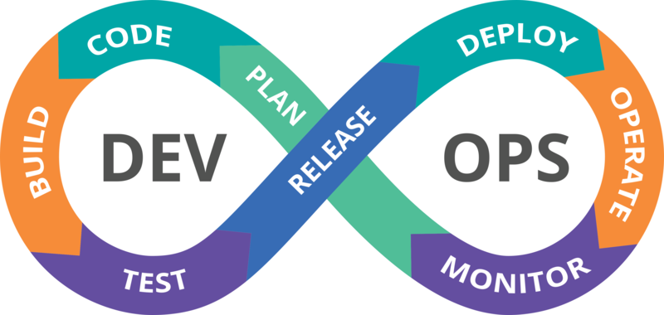
- DevOps = „development” (programowanie) + „operations” (operacje)
- koordynowanie i współpracę zespołów w celu tworzenia lepszych, bardziej niezawodnych produktów
- silny nacisk na automatyzację i monitoring wszystkich etapów wytwórczych
- przyśpieszenie cyklu powstawania nowych wydań
- możliwość lepszego reagowania na potrzeby klientów
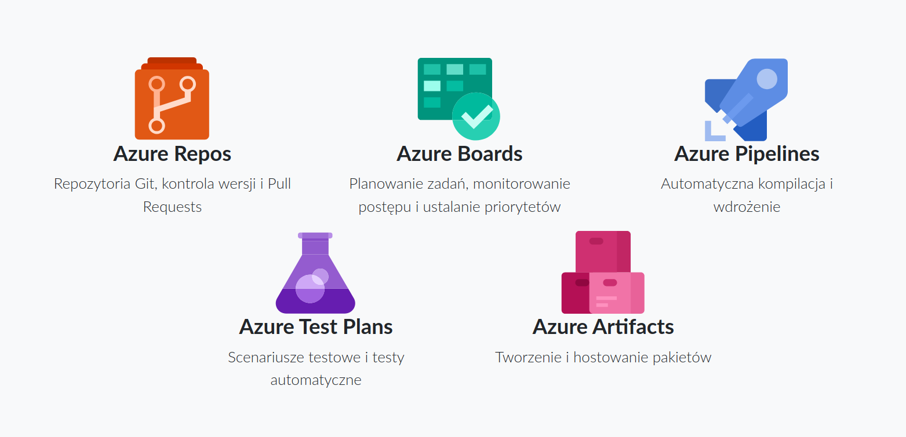
- continuous integration (nieustanna integracja) - automatyzacja procesu wytwórczego:
synchronizacja kodu, budowanie aplikacji, testy (kodu, aplikacji), środowisko uruchomieniowe, raporty, powiadomienia, deployment, hostowanie aplikacji, ...
- zwinne metodyki zarządzania
m.in. Scrum, zarządzanie zgłoszeniami (Work item), przydział zadań, powiązanie z kodem, testami, raportami
- repozytorium kodu, system kontroli wersji
Git, Team Foundation Version Control (TFVC)
- rozbudowany system raportów, analiza postępów prac, zarządzanie wymaganiami, kosztami, ocena ryzyka, ...
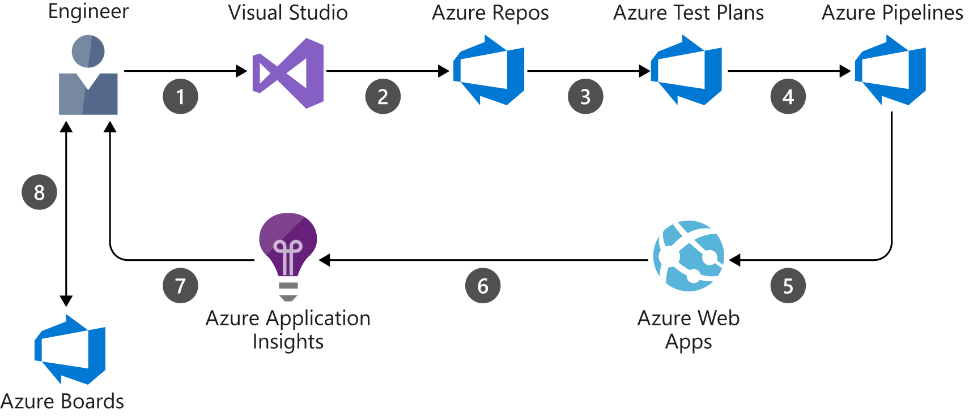
- Azure DevOps Server 2019
  - wcześniej: Team Foundation Server 2015, TFS 2017, Visual Studio Team System
  - TFS Expres 2018 - darmowa wersja dla zespołów do 5 osób, jeden serwer
- Azure DevOps Services
  - dawniej: Visual Studio Team Services, Team Foundation Service, Visual Studio Online
- usługi DevOps w chmurze Azure, skonfigurowane i gotowe do działania
- autoryzacja za pomocą Microsoft Accounts
- darmowe dla zespołów do 5 osób, 2GB artefaktów, 1 zadanie CI 1800 minut na miesiąc
- nieograniczona liczba repozytoriów kodu (Git)
- automatyczna, skalowalna farma buildów
- w praktyce nieskończenie skalowalne testy obciążeniowe
- częste aktualizacje (wersja serwerowa ok. 3 miesiące opóźnienia)
- portal webowy (Web Portal)
- Visual Studio
- MS Project, Excel - zarządzanie projektem i zadaniami, analiza ryzyka
- Office - wymiana dokumentów
- PowerPoint, storyboard (analiza wymagań), możliwość połączenia z zadaniami
- wiele zewnętrznych aplikacji:
Eclipse/Team Explorer Everywhere, Azure DevOps Services Plugin for Android Studio, Azure DevOps Services Plugin for IntelliJ
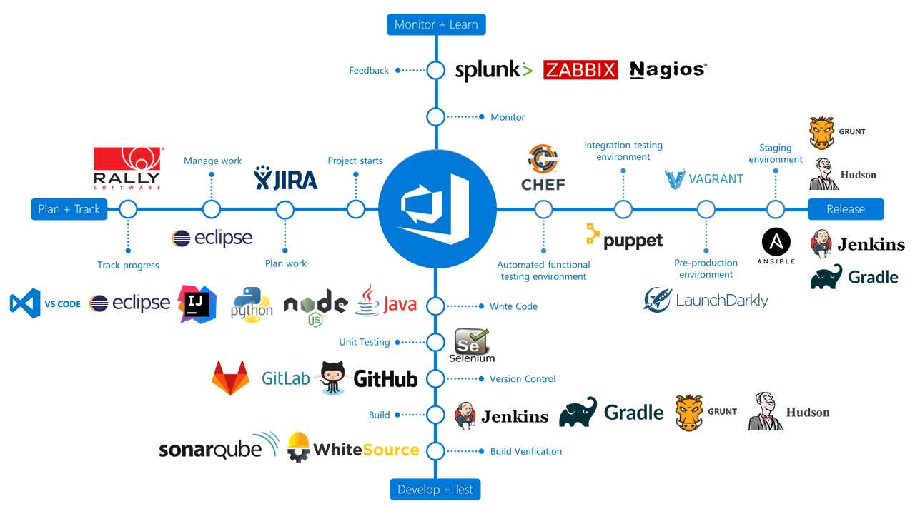
Extensions Marketplace ponad 1K rozszerzeń
- Azure DevOps Services
autoryzacja za pomocą poświadczeń Microsoft Account
https://dev.azure.com/
- dostęp do wybranej organizacji
https://dev.azure.com/nazwa_organizacji/
- dostęp do projektu
https://dev.azure.com/nazwa_organizacji/nazwa_projektu/
- poprzednia domena (nadal aktualna)
https://nazwa_organizacji.visualstudio.com/
Web portal | Visual Studio
Planowanie prac:  backlog produktu i sprintów, Task boards, Capacity planning, Kanban board, Dashboards, Widgets, Charts  Team rooms  Request feedback  Zarządzanie testami  Wiki  Administracja kontami, projektami, zespołami | Integracja obsługi zadań ze zmianami kodu, Git: Changes, Branches, Pull Requests, Sync, Work Items, Builds  Większa integracja zadań z dodatkowymi narzędziami, np. Office
Team Explorer -> Manage Connections -> Connect to a Project
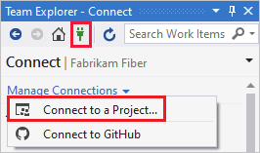 | 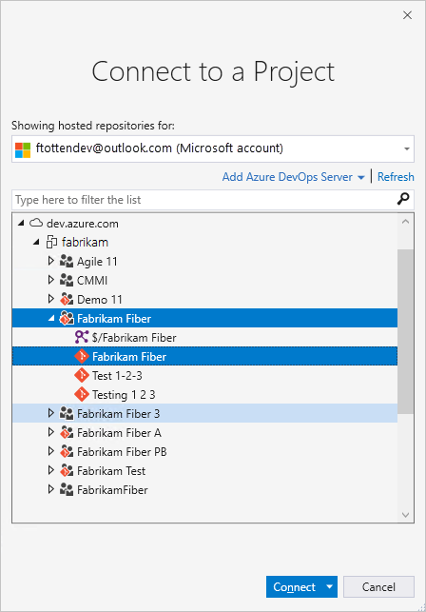
- Zadania (jednostki robocze/Work Items)
- Repozytorium (Source Control)
- Buildy
- Oczekujące na zatwierdzenie zmiany (Pending changes)
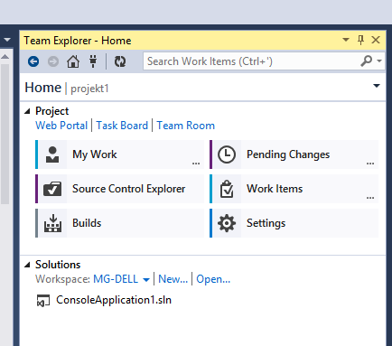
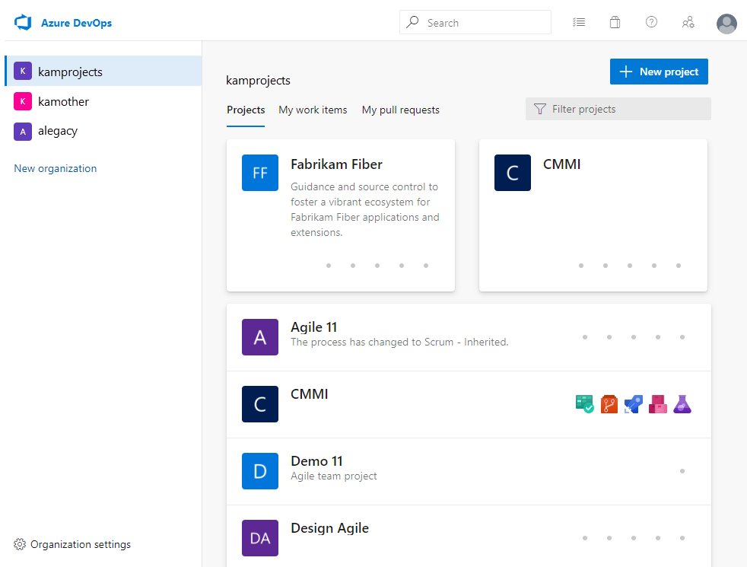
Strona głowna z listą organizacji i projektów
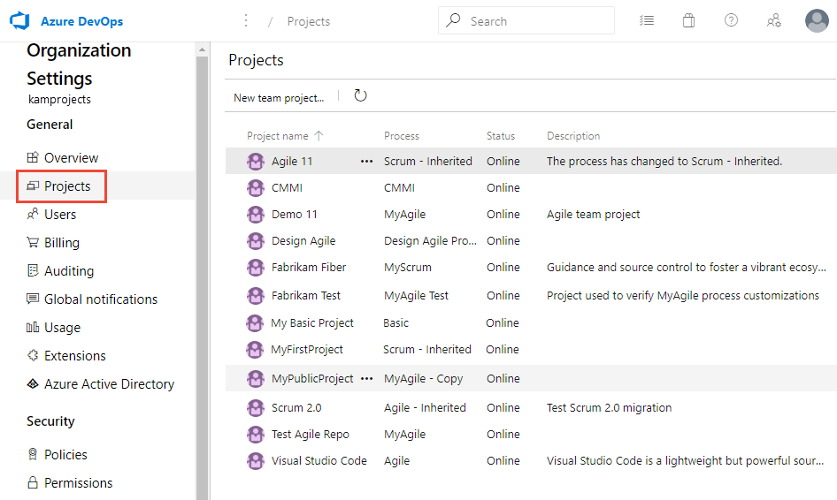
Strona głowna ustawień organizacji i projektów
- What Is Application Lifecycle Management?
- DevOps
- Azure DevOps documentation
- Co to jest Azure DevOps?

